Dzień dobry kochane starszaki !
Jak się dzisiaj macie?
Mam nadzieję, że u Was wszystko dobrze

Posłuchajcie piosenki i spróbujcie zgadnąć, o czym dzisiaj sobie przypomnimy
https://www.youtube.com/watch?v=Lv-1s65cgJM

- Zagadkowy start – zgadnij o jakiej figurze jest zagadka

- Mogą być cztery,
mogą być dwa,
ma je samochód
i rower ma – (koło)
- Powiem tylko jestem szczery,
ujrzysz u mnie boki cztery,
cztery kąty i wierzchołki,
obce mi są różne dołki,
moje boki są równiuteńkie,
a cztery kąty prościutkie.
Myślę, że teraz wszyscy poznacie,
jaką figurę przed sobą macie? - (kwadrat)
- My wszystkiego mamy trzy.
Ach, jak wesoło mieć trzy boki i trzy kąty.
Trzy wierzchołki także mamy
i pracując na trzy fronty,
każdej pracy radę damy. - (trójkąt)
- Mam cztery boki równe parami,
chociaż różniące się długościami,
nie jestem jednak kwadratem,
a tylko jego bliskim bratem,
tak jak on cztery kąty proste mam,
lecz nie jestem taki sam,
teraz już pewnie poznacie,
kogo przed sobą macie. - (prostokąt)

- Sokole oko- odszukaj na rysunku figury, policz je i wpisz cyfrę do tabelki.

Których figur jest najwięcej?

Których figur jest najmniej?
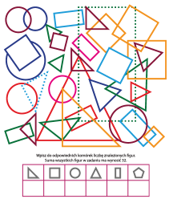

- Tangram
Wytnij starannie po liniach poniższy tangram i spróbuj ułożyć kilka wybranych wzorów.
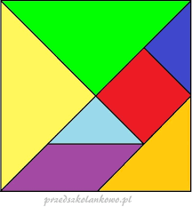
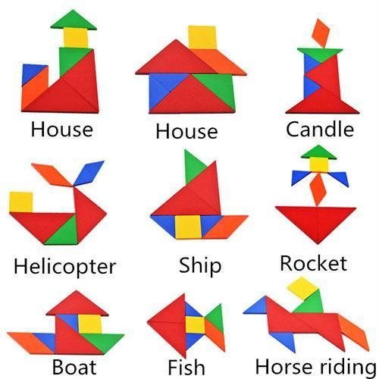

- Połącz figury z ich nazwami.

T R Ó J K Ą T

P R O S T O K Ą T

K O Ł O

K W A D R A T

Wykonajcie w KARTACH PRACY ćwiczenie na str. 70
- Jeżeli masz ochotę możesz narysować, bądź wyciąć z papieru figury geometryczne i wykonać
geometryczny obrazek.

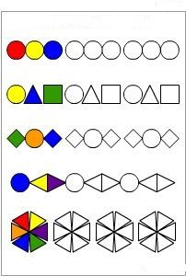
Pokoloruj według kodu. Powodzenia!
\

Dobrego dnia !
Do zobaczenia jutro. Buziaki

